Программа развития
Российско-Таджикского (Славянского) университета

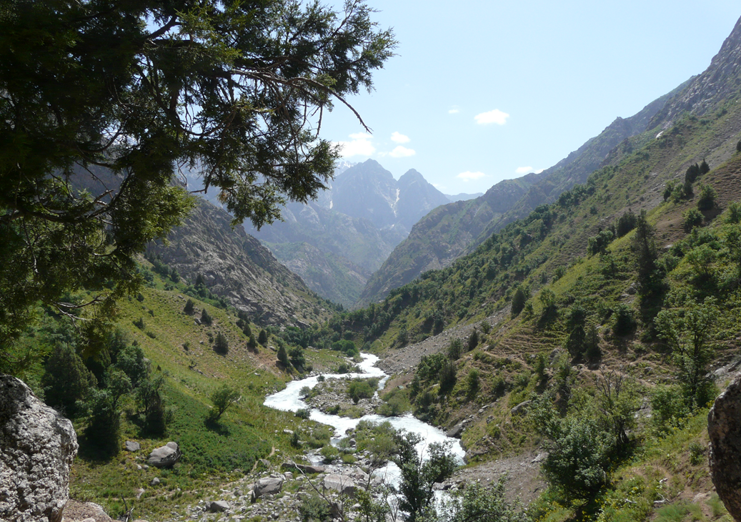

САКРАЛЬНА ГЕОГРАФИЯ
ТАДЖИКИСТАНА

Проект «Сакральная география Таджикистана». Реализуется в рамках Программы развития Российско-Таджикского (Славянского) университета
Цель проекта: формирование у молодежи устойчивого интереса к изучению природного богатства и историко-культурного наследия таджикского народа.
Задачи:
- посетить уникальные историко-культурные и географические объекты Таджикистана, изучив историю их возникновения и значение в жизни таджикского народа;
- развить у участников проекта навыки позитивного диалога, основанного на принципе взаимного уважения и понимания;
- развить у участников проекта способность принимать решения в нестандартных ситуациях и нести за них ответственность;
- популяризировать русский язык как язык межнационального общения.

Автор проекта: Ладыгина Ольга Владимировна, заведующая кафедрой культурологии, педагогики и психологии Российско-Таджикского (Славянского) университета, доктор философских наук, доцент.
Участники проекта: преподаватели и студенты РТСУ.
Партнеры проекта:
- Центр Льва Гумилева (г. Москва);
- ЗАО «ТТ мобайл» (г. Душанбе);

География проекта: Гиссарский хребет Фанских гор, Западный Памир Памиро-Алайской горной системы.

Описание проекта. Сегодня в быстро развивающемся мире, охваченным процессом глобализации, человек забывает о своей истории, культурном наследии, что приводит к оскудению его нравственных основ. Согласно проведенному открытому интервьюированию студентов Российско-Таджикского (Славянского) университета, современная молодежь имеет слабое представление о богатстве природных и культурно-исторических памятников, расположенных на территории Таджикистана. Следствием этого становится географический и культурный манкуртизм.
Сакральная география – это система историко-географических знаний об особо почитаемых и священных объектах природного, культурного и исторического наследия. В сакральной географии изучаются виды объектов, их местонахождения, история возникновения, современные традиции, связанные с этими объектами, их значение в жизни народа.
Статус «священный» имеют горы и реки, пещеры и камни, рощи и дороги, места жизни великих людей и мазары, развалины древних сооружений, книги, храмы и иные памятники культурного, исторического и природного наследия. Уникальные объекты лежат в основе исторической самоидентификации народов, их самооценки, национальной гордости, и, несомненно, влияют на их дальнейшее развитие.
Оригинальность проекта в том, что его участники изучают историко-культурные и природные достопримечательности Таджикистана, непосредственно посещая их, самостоятельно прокладывают маршруты экспедиций, составляя карту уникальных мест страны.
С учетом социально-экономического положения Таджикистана, менталитета его жителей основная часть разрабатываемых маршрутов пролегла по Гиссарскому хребту Фанских гор, а также по Ваханской долине Западного Памира, которые входят в Памиро-Алайскую горную систему.
Объективы фото и видео камер запечатлели объекты, соотносимые с категорией «сакральный»: озера Искандеркуль и Тимур-Дара, Ширкентское ущелье со следами динозавров, водопады Гусгарф и Бегар, петроглифы Лянгара и солнечный календарь в Ямге, целебные источники Гарм-чашма и Биби Фатима-Зухра, крепости Ямчук и Каакха.
Проект способствует формированию у молодежи чувства патриотизма, гордости за свою страну, ответственности за ее будущее. Любовь к родному краю – это любовь к красоте снежных вершин, горным ущельям, к звенящим ручьям живой воды, к памятникам прошлого своего народа.
Включенность в реализацию проекта молодежи стимулирует их личностное развитие, создает оптимальные условия ее самореализации. Специфика проекта предполагает приобретение и развитие навыков общения, готовности к сотрудничеству в духе партнерства, принятия решений в нестандартных ситуациях.
Проект разрушает стереотипы восприятия Таджикистана как страны ничем не примечательной, репрезентируя ее природный и культурный потенциал, способствуя развитию межрегионального и межгосударственного сотрудничества. Проект способствует популяризации исследований российских и советских ученых и путешественников, которые изучали и осваивали этот край.
Итоги и результаты
В рамках проекта были проведены:
- круглый стол «Творческое наследие Л.Н. Гумилева в контексте
евразийской модели диалога культур» (27 марта 2015 г., РТСУ г. Душанбе), цель проведения которого - популяризация идей Л.Н. Гумилева о межкультурном взаимодействии народов, проживающих на евразийском пространстве. В ходе работы круглого стола участники обсудили вклад Л. Гумилева в изучение процесса культурогенеза, а также познавательные возможности его научной концепции при анализе проблем межкультурного взаимодействия, стратегии межкультурного взаимодействия на евразийском пространстве и его последствия. В обсуждении вопросов приняли участие П.В. Зарифуллин, председатель Московского Евразийского клуба, профессорско-преподавательский состав РТСУ, а также студенты вузов г. Душанбе (Российско-Таджикского (Славянского) университета, Таджикского национального университета, Института искусств им. М. Турсунзода, филиала Московского государственного университета им. М. Ломоносова).
- 29-31 мая 2015 года был проведен Первый Гумилевский слет,
посвященный 70-летию Победы советского народа в Великой Отечественной войне. Цель проведения слета – обучение межкультурному пониманию и толерантному поведению в межэтнических отношениях. Программа проведения слета включала:
- литературно-музыкальное представление «Путь к Победе» (РТСУ г. Душанбе);
- Евразийский семинар (озеро Искандеркуль);
- 18-19 сентября 2015 года Второй Гумилевский слет. Цель проведения
слета - популяризация русского языка как языка межкультурного общения. Программа слета включала:
- круглый стол «Русский язык на евразийском пространстве: проблемы и возможности функционирования» (РТСУ, г. Душанбе). В работе круглого стола приняли участие профессорско-преподавательский состав и студенты РТСУ. Участники круглого стола обсудили значение русского языка в межкультурном общении и в международных отношениях, проблему обучения русскому языку в Таджикистане, роль переводов на русский язык произведений литературы с других языков. Были представлены результаты социологического исследования, целью которого было определить отношение студентов к русскому языку и его роли в их повседневной жизни;
- деловая игра «Островитяне», цель которой - развитие чувства толерантности и уважительного отношения к окружающим (Варзобское ущелье, Бегар);
- 7-12 мая 2016 года Третий Международный Гумилевский слет, цель
которого – развитие межгосударственного и межрегионального сотрудничества. Слет был проведен совместно с Хорогским Государственным университетом им. М. Назаршоева, Центром Льва Гумилева (г. Москва, Россия). Участниками слета стали: Шишкин О.А., эксперт Центра Льва Гумилева в г. Москва, писатель, драматург, журналист, сценарист, телеведущий, член Союза российских писателей; представитель бизнес-сообщества г. Санкт-Петербурга А. Середкин; А. Сабири, представитель общественной организации «Анахита», которая занимается продвижением идей биокультурного разнообразия Таджикистана; преподаватели и студенты РТСУ. Программа слета включала:
- конференция «Сакральная география Таджикистана» (7 мая 2016г.,
Национальный музей Таджикистана г. Душанбе). На конференции был представлен проект «Сакральная география Таджикистана». В его обсуждении приняли участие ведущие ученые-историки, антропологи. На конференции были представлены результаты экспедиции научных сотрудников музея в Ягноб, обсуждены разновидности святых мест Таджикистана, относящихся к эпохе средневековья. В своих выступлениях докладчики обратили внимание на вклад российских и советских ученых в их изучение;
- 8-11 мая - научная экспедиция в ГБАО с целью изучения историко-культурных и природных достопримечательностей, находящихся на Ваханской и Памиро-Каратигинской ветвях Великого Шелкового пути;
- 11 мая - конференция «Наследие Л.Н. Гумилева» (Хорогский государственный университет им. М. Назаршоева). Участники конференции обсудили вклад Л. Гумилева в развитие концепции евразийства, процесс языкового этногенеза народностей Памира и другие вопросы.
- Туристические походы:
- на водопад Гусгарф Варзобского ущелья с целью знакомства с особенностями флоры и фауны Гиссарского хребта (15 марта 2016г);
- в Шеркентское ущелье южного склона Гиссарского хребта с целью знакомства с достопримечательностями историко-природного парка (16 апреля 2016);
- в ущелье р. Сиамы с целью знакомства с особенностями ландшафта и природными достопримечательностями южного склона Гиссарского хребта (12 июля 2016);
- экологический десант на озеро Тимур-дара Каратигинского ущелья с целью знакомства с особенностями ландшафта, историей возникновения озера, с природными достопримечательностями ущелья (19 июля 2016).
Предполагается проведение 16 декабря 2016 года международной видеоконференции по итогам реализации проекта и демонстрации фильма, снятого во время научной экспедиции в ГБАО, а также фотовыставки «Сакральная география Таджикистана».
Участники проекта изучили некоторые уникальные историко-культурные и географические объекты Таджикистана, посетив их. Во время реализации проекта его участники профессионально выстраивали диалог с местными жителями, толерантно воспринимая социальные, этнические, конфессиональные и культурные различия, демонстрируя при этом свободное владение русским языком как в процессе решения задач межличностного, так и межкультурного взаимодействия, подтверждая таким образом статус русского языка в Таджикистане как языка межнационального общения. Участники проекта показали умение работать в коллективе, овладели навыками работы с эмпирической информацией, развивая способность получать, понимать, изучать и критически анализировать научную информацию, а также навыки научной коммуникации.
В ходе реализации проекта были созданы благоприятные условия для формирования у его участников нравственных качеств личности.
Проект способствовал формированию у его участников готовности к реализации направлений государственной культурной политики, связанной с сохранением и освоением художественно-культурного, культурно-исторического и природного наследия Таджикистана. Участники проекта продемонстрировали готовность к саморазвитию, поставив перед собой задачу изучения проблем сохранения и развития уникального культурного наследия таджиков.

